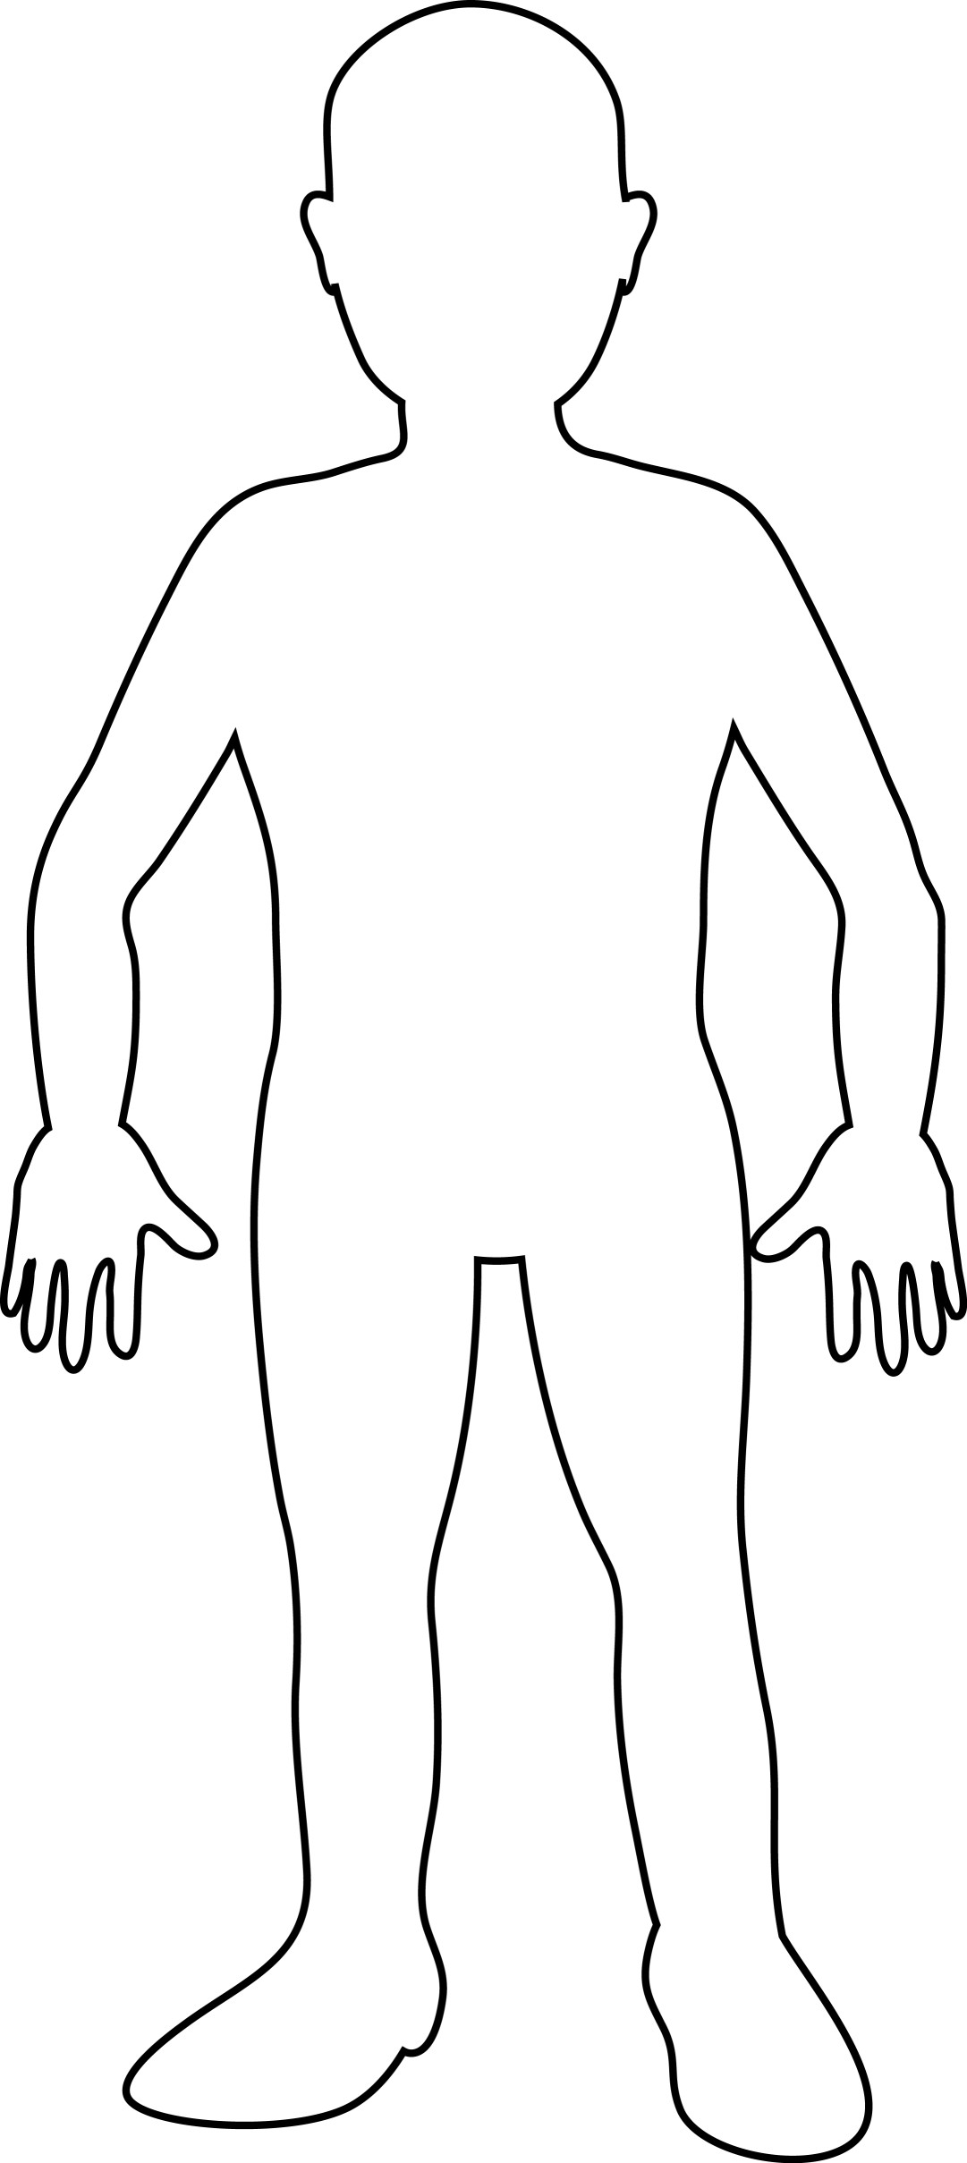
Fy Nyluniad Teithio Llesol Tywydd__________

